**Η Filmtrade παρουσιάζει την ταινία**

**«ΓΙΑ ΤΗ ΜΙΚΡΗ ΣΑΜΑ»**

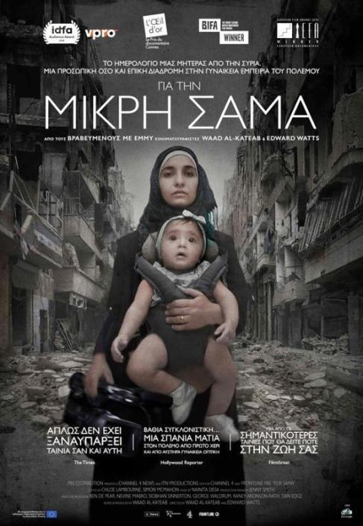

**ΑΠΟ ΤΟΥΣ ΠΟΛΥΒΡΑΒΕΥΜΕΝΟΥΣ ΚΙΝΗΜΑΤΟΓΡΑΦΙΣΤΕΣ**

**WAAD AL-KATEAB και EDWARD WATTS**

**ΓΙΑ ΤΗ ΜΙΚΡΗ ΣΑΜΑ (FOR SAMA) - Διάρκεια: 99’ | Γλώσσες: Αραβικά, Αγγλικά**

**Χώρες: Ηνωμένο Βασίλειο, Συρία | Παραγωγή: Channel 4 News, Channel 4, Frontline**

**Διανομή: FILMTRADE** [**www.filmtrade.gr**](http://www.filmtrade.gr)

**ΤΟ ΗΜΕΡΟΛΟΓΙΟ ΜΙΑΣ ΜΗΤΕΡΑΣ ΑΠΟ ΤΗΝ ΣΥΡΙΑ. ΜΙΑ ΠΡΟΣΩΠΙΚΗ ΟΣΟ ΚΑΙ ΕΠΙΚΗ ΔΙΑΔΡΟΜΗ ΣΤΗ ΓΥΝΑΙΚΕΙΑ ΕΜΠΕΙΡΙΑ ΤΟΥ ΠΟΛΕΜΟΥ**

**Σύνοψη**

Μια «επιστολή αγάπης» από μια μητέρα προς την κόρη της. Η ταινία αφηγείται τη ζωή της Ουάντ για πέντε χρόνια στο Χαλέπι, καθώς εκείνη ερωτεύεται, παντρεύεται και γεννά τη Σάμα, την κόρη της, ενώ γύρω της ο κόσμος κυριολεκτικά καταρρέει. Η κάμερά της αποτυπώνει ταυτόχρονα την απώλεια, τη θυσία, τη χαρά, την σχετικότητα των πραγμάτων και θέτει το μοιραίο δίλημμα του να μείνεις ή να φύγεις.

**Ένα σκηνοθετικό ντεμπούτο που δεν θα μπορούσε να είναι πιο πηγαίο, πιο αληθινό και πιο θαρραλέο.**

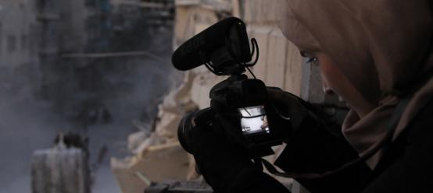

**Πληροφορίες για την ταινία**

Η ταινία ΓΙΑ ΤΗ MIKΡΗ ΣΑΜΑ είναι ένα προσωπικό ντοκιμαντέρ, σαν μια επιστολή αγάπης που η 26χρονη Ουάντ απευθύνει στη Σάμα, τη μικρή κόρη της, και καταγράφει τις τελευταίες ημέρες των συγκρούσεων στο Χαλέπι της Συρίας. Η Ουάντ ζει με τον Χάμζα, τον πατέρα της Σάμα, που είναι γιατρός στο τελευταίο νοσοκομείο που απέμεινε στο Χαλέπι. Περικυκλωμένοι από παντού, καθημερινά υφίστανται τους βομβαρδισμούς του συριακού καθεστώτος και της ρωσικής αεροπορίας. Η Ουάντ ζει με το φόβο ότι μπορεί να σκοτωθούν ανά πάσα στιγμή, γι’ αυτό δημιουργεί ένα κινηματογραφημένο μήνυμα προς την μόλις ενός έτους κόρη της, για να της εξηγήσει ποιοι είναι οι γονείς της, για τί αγωνίζονται και γιατί η Σάμα ήρθε σε αυτόν τον κόσμο. Δημιουργεί δηλαδή ένα ντοκουμέντο για το μικρό παιδί τους, σε περίπτωση που οι ίδιοι δεν επιβιώσουν.

Η ιστορία ξεκινάει το 2012, όταν η Ουάντ είναι φοιτήτρια και σπουδάζει μάρκετινγκ στο πανεπιστήμιο στο Χαλέπι. Είναι μια από τους πρώτους που συμμετέχουν στις διαμαρτυρίες που διοργανώνονται από το πανεπιστήμιο κατά της βίαιης δικτατορίας του Μπασάρ αλ-Άσαντ. Ο φακός καταγράφει τη χαρούμενη ορμή και την αισιοδοξία εκείνων των πρώτων ημερών. Στις διαμαρτυρίες η Ουάντ γνωρίζει τον Χάμζα, έναν νεαρό γιατρό και μαζί με μια ομάδα φίλων συνεχίζουν να διεκδικούν την ελευθερία, ακόμα και όταν το καθεστώς καταφεύγει σε όλο και περισσότερη βία για να κάμψει τις διαδηλώσεις και τελικά οδηγεί την πόλη σε εμπόλεμη κατάσταση.

Η Ουάντ και ο Χάμζα χάνουν φίλους και μόλις που καταφέρνουν κι οι ίδιοι να ξεφύγουν από τον θάνατο που σκορπούν οι ελεύθεροι σκοπευτές, οι αεροπορικές επιθέσεις και οι βόμβες. Κάθε σκηνή καταγράφεται στον φακό της Oυάντ. Στη συνέχεια, στη μέση αυτής της θύελλας, ο Χάμζα τής κάνει πρόταση γάμου. Παντρεύονται, μετακομίζουν στο πρώτο τους σπίτι και σε λίγο καιρό η Ουάντ μένει έγκυος. Συνηθισμένη διαδρομή νέων ζευγαριών ανά τον κόσμο. Όμως, η διαφορά εδώ είναι ότι ο δικός τους μήνας του μέλιτος εκτυλίσσεται με φόντο έναν πόλεμο που ολοένα και κλιμακώνεται. Τον Σεπτέμβριο του 2015, όταν οι Ρώσοι παρεμβαίνουν για να στηρίξουν το καθεστώς, άγρια ​​βία εξαπολύεται εναντίον των επαναστατών. Υπό την απειλή του θανάτου πολλοί εγκαταλείπουν το Χαλέπι, όμως η Ουάντ και ο Χάμζα αποφασίζουν να παραμείνουν στην πόλη και να συνεχίσουν τον αγώνα για την ελευθερία. Συνειδητοποιούν ότι αυτός ο αγώνας δεν αφορά πλέον μόνον αυτούς, αλλά και το μέλλον της κόρης τους.

Η Σάμα γεννήθηκε την 1η Ιανουαρίου 2016, μια μικρή αχτίδα ελπίδας μέσα στο χάος (σημ. «Σάμα» στα αραβικά σημαίνει «ουρανός»). Ο πρώτος χρόνος ζωής της μικρής Σάμα αντιστοιχεί και στον τελευταίο χρόνο μάχης για το Χαλέπι, μια απίστευτα σκοτεινή εποχή. Το καθεστώς και οι υποστηρικτές του καταφεύγουν σε κάθε αδιανόητη θηριωδία για να συντρίψουν τους επαναστάτες. Το νοσοκομείο του Χάμζα βομβαρδίζεται. Βρίσκονται πολιορκημένοι και γίνονται μάρτυρες επιθέσεων με αέρια χλωρίου, βομβιστικών επιθέσεων, σφαγών αμάχων γυναικών και παιδιών. Εντούτοις, εν μέσω όλων, η Ουάντ και ο Χάμζα βιώνουν και τη χαρά του να είσαι γονιός καθώς οι πρώτες εβδομάδες ζωής με τη νεογέννητη Σάμα τούς χαρίζουν χαρά, χαμόγελο και τους γεμίζουν δύναμη, υπομονή αλλά και έμπνευση. Τελικά, εξουθενωμένοι, εξαναγκάζονται σε εξορία. Καθώς φεύγουν με δάκρυα στα μάτια πακετάρουν τα πράγματά τους, αποχαιρετούν την κατεστραμμένη πόλη, τον τόπο όπου γεννήθηκε και πέθανε το όνειρό τους για ελευθερία. Ωστόσο, έχουν πια μαζί τους την κόρη τους, ένα αιώνιο σύμβολο αγάπης και ελπίδας ανέγγιχτο από τη βία των τυράννων.

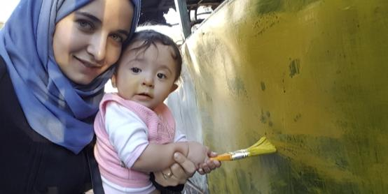

**Βραβεία**

**ΥΠΟΨΗΦΙΟ ΓΙΑ ΟΣΚΑΡ ΚΑΛΥΤΕΡΟΥ ΝΤΟΚΙΜΑΝΤΕΡ**

**…και περισσότερα από 60 βραβεία και διακρίσεις σε διεθνή φεστιβάλ!**

MAIN AWARDS LOGOS COMBO.jpg

Ενδεικτικά:

* **Καλύτερο Ευρωπαϊκό Ντοκιμαντέρ – Τhe European Films Awards 2019.**
* **Καλύτερο ντοκιμαντέρ – Golden Eye, Cannes Film Festival 2019.**
* **Καλύτερο Διεθνές ντοκιμαντέρ – Special Jury Prize, HOT DOCS 2019.**
* **Καλύτερο ντοκιμαντέρ – BAFTA 2020.**
* **Καλύτερο ντοκιμαντέρ – Grand Jury Prize, Φεστιβάλ SXSW 2019.**
* **Καλύτερη Ταινία – British Independent Film Awards 2019.**
* **Καλύτερη Σκηνοθεσία – British Independent Film Awards 2019.**
* **Καλύτερο Ντοκιμαντέρ ­– British Independent Film Awards 2019.**

**ΒΡΑΒΕΙΑ** (πλήρης λίστα - Τελ. ενημερωση ΟΚΤΩΒΡΙΟΣ 2020);

1. Golden Eye Documentary Prize @ Cannes 2019
2. Audience Award Best Documentary @ SXSW 2019
3. Grand Jury Award Best Documentary @ SXSW 2019
4. Special Jury Prize @ Hot Docs 2019
5. Best Cinematography @ River Run FF 2019
6. Grand Jury Award for international documentary feature @ Asian Pacific Film Fest 2019
7. Doc Audience Award @ Sheffield Doc/Fest 2019
8. Special Mention Grand Jury Award @ Sheffield Doc/Fest 2019
9. Best Film Unipol Award @ Biografilm Festival 2019
10. Audience Award @ Biografilm Festival 2019
11. Documentary Feature Audience Award @ Nantucket Film Festival 2019
12. Bayern 2- und SZ-Audience Award @ Filmfest Munich 2019
13. Best International Documentary Feature Film @ Guanajuato International Film Festival 2019
14. Honourable Mention Grand Jury Prize @ Gimli Film Festival 2019
15. Best Documentary @ Durban International Film Festival 2019
16. Checkpoints Award @ Bergen International Film Festival 2019
17. Municipality of Bitola Best Documentary Film @ Manaki Brothers IFF 2019
18. Audience Choice Award, International Documentary @ Calgary IFF 2019
19. Brizzolara Family Foundation Award to Films of Conflict and Resolution @ Hamptons International Film Festival 2019
20. Grand Prize for Documentary & Richard D Propes Social Impact Award @ Heartland Film Festival 2019
21. International Jury Grand Prix & Audience Award @ War on Screen 2019
22. Special Mention Critic’s Choice Women on Frame Award @ DocsMX 2019
23. Prize of the Youth Jury @ Filmkunstmesse Leipzig 2019
24. Sustainable Impact Award @ Human Rights Filmfestival Berlin 2019
25. Courage Under Fire Award @ IDA Documentary Awards 2019
26. Conviction Award @ Muhammad Ali Humanitarian Awards 2019
27. Grand Prize for Best Film @ Traverse City Film Festival 2019
28. Grand Jury Prize @ Los Angeles Asian Pacific Film Festival 2019
29. Best Documentary @ Newport Beach Film Festival 2019
30. Documentary Feature Audience Award @ Lighthouse Int’l Film Fest 2019
31. Best Int’l Feature & Best Human Rights Film @ Galway Film Fleadh 2019
32. Documentary Audience Award @ Minneapolis St. Paul Int’l Film Festival 2019
33. Main Award @ Al Jazeera Balkans Documentary Film Festival 2019
34. Audience Choice Award @ Hot Springs Documentary Film Festival 2019
35. Impact Award @ Naples International Film Festival 2019
36. Norman Vaughan Indomitable Spirit Award @ Mountain Film 2019
37. Hearbeat Hitchcock Award @ Dinard Film Festival 2019
38. Best Film @ Antenna Documentary Film Festival (co-winner) 2019
39. Jury Award, Best Documentary & Mohamed Amin Courage in Film Award @ Milwaukee Film Festival 2019
40. Best Directing in Documentary @ Lost Weekend XII Film Festival 2019
41. Youth Jury Award @ FrontDoc 2019
42. Best Film @ MedFilmFest 2019
43. Silver Tanit, Feature Documentaries @ Carthage Film Festival 2019
44. Best International Documentary @ Movies on War 2019
45. Best Film Award for Bader competition (ages 18-21) @ Ajyal Film Festival 2019
46. Audience Award @ IDFA 2019
47. Best Film @ MedFilmFestival 2019
48. Amnesty International Award @ MedFilmFestival 2019
49. Best Film @ British Independent Film Awards 2019
50. Best Directors @ British Independent Film Awards 2019
51. Best Documentary @ British Independent Film Awards 2019
52. Best Editing @ British Independent Film Awards 2019
53. Courage Under Fire Award @ IDA Documentary Awards 2019
54. Best Feature @ IDA Documentary Awards 2019
55. Best Documentary @ European Film Awards 2019
56. Best Feature Documentary @ Karama Human Rights Film Festival 2019
57. Outstanding Achievement in Production @ Cinema Eye Honors 2020
58. Nominated for Best Documentary Feature @ Academy Awards 2020
59. Nominated for Outstanding British Film, Best Documentary, Best Foreign Language Film,
60. Outstanding Debut Director @ BAFTA 2020
61. Documentary of the Year @ London Film Critics’ Circle Awards 2020
62. Best Documentary @ BAFTA 2020
63. Fight for your Freedom Award @ Budapest International Documentary Festival 2020
64. Vera Statue @ Vera Filmfestival 2020
65. Best Film @ International Migration Film Festival 2020

**Σημείωμα της σκηνοθέτιδας Ουάντ Αλ-Κατέμπ (Waad al-Kateab)**

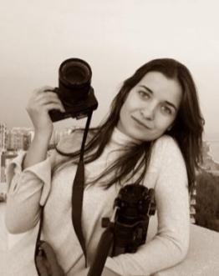Για εμένα αυτή δεν είναι απλά μια ταινία, είναι η ζωή μου. Ξεκίνησα να καταγράφω την προσωπική μου ιστορία χωρίς κανένα σχέδιο, απλώς βιντεοσκοπούσα με το κινητό τηλέφωνο τις διαμαρτυρίες στη Συρία όπως και πολλοί άλλοι ακτιβιστές. Δεν φανταζόμουν ποτέ πού θα οδηγήσει το ταξίδι μου στη διάρκεια αυτών των ετών. Αυτά τα ανάμικτα συναισθήματα που βιώσαμε: ευτυχία, απώλεια, αγάπη και τα τρομακτικά εγκλήματα που διαπράχθηκαν από το καθεστώς Assad εναντίον απλών αθώων ανθρώπων και δεν τα είχαμε ποτέ διανοηθεί, ακόμη κι αν ζούσαμε εν μέσω αυτών.

Από την αρχή ένιωσα την παρόρμηση να καταγράψω ιστορίες ζωής και ανθρωπιάς, αντί να εστιάσω στον θάνατο και την καταστροφή που κάλυπταν οι ειδήσεις. Και ως γυναίκα που ζούσε σε ένα συντηρητικό κομμάτι της πόλης, είχα τη δυνατότητα να προσεγγίσω στιγμές της ζωής των γυναικών και των παιδιών, που κατά παράδοση βρίσκονταν εκτός πρόσβασης των ανδρών. Αυτό μου επέτρεψε να δείξω την αόρατη καθημερινότητα των Συρίων, που προσπαθούσαν να ζήσουν μια κανονική ζωή παράλληλα με τον αγώνα για ελευθερία.

Ταυτόχρονα, συνέχισα να ζω τη ζωή μου. Παντρεύτηκα και απέκτησα ένα παιδί. Έτσι, βρέθηκα να προσπαθώ να ισορροπήσω ανάμεσα σε πολλούς και διαφορετικούς ρόλους: Ουάντ η μητέρα, Ουάντ η ακτιβίστρια, Ουάντ η πολίτης-δημοσιογράφος και Ουάντ η σκηνοθέτης. Όλοι αυτοί οι ρόλοι ήταν ο κορμός και οδηγός της ιστορίας. Τώρα νιώθω ότι αυτές οι διαφορετικές πτυχές της ζωής μου είναι αυτό που δίνει στην ταινία τη δύναμή της.

Θέλω οι άνθρωποι να καταλάβουν ότι, ενώ αυτή είναι η ιστορία μου και δείχνει τι συνέβη σε μένα και την οικογένειά μου, αυτή η εμπειρία μας δεν είναι κάτι σπάνιο. Εκατοντάδες χιλιάδες Σύριοι έζησαν το ίδιο πράγμα και εξακολουθούν να το ζουν ως σήμερα. Ο δικτάτορας που διέπραξε αυτά τα εγκλήματα παραμένει στην εξουσία, σκοτώνει ακόμα αθώους ανθρώπους. Ο αγώνας μας για δικαιοσύνη είναι τόσο επίκαιρος σήμερα όσο ήταν όταν ξεκίνησε η επανάσταση. Ένιωσα ένα μεγάλο βάρος ευθύνης απέναντι στο Χαλέπι, τους ανθρώπους του και τους φίλους μας, να αφηγηθώ σωστά τις ιστορίες τους ώστε να μην ξεχαστούν ποτέ και κανένας να μην διαστρεβλώσει την αλήθεια του τι έχουμε περάσει.

**Το να φτιάξω τελικά την ταινία ήταν σχεδόν εξίσου επίπονο όσο τα χρόνια που ζήσαμε στο Χαλέπι. Έπρεπε να ξαναζώ τα πάντα ξανά και ξανά. Ευτυχώς εργάστηκα με μια μεγάλη ομάδα που ενδιαφέρθηκε πολύ για μένα, την ιστορία μου και τη Συρία. Ειδικότερα ένας άνθρωπος, ο συνάδελφός μου σκηνοθέτης, Edward Watts, πήρε το «φορτίο» μου στους ώμους του και με τη δύναμή του που προστέθηκε στη δική μου, ήμασταν σε θέση να μετατρέψουμε την τεράστια πολυπλοκότητα της ζωής μου και το υλικό που είχαμε, στην περίτεχνη ιστορία που βλέπετε σήμερα.**

*Βιογραφικό*

*Ουάντ Αλ-Κατέμπ: σκηνοθέτης, παραγωγός και κινηματογραφίστρια. Τον Ιανουάριο του 2016 η Ουάντ άρχισε να καταγράφει τη φρίκη στο Χαλέπι για τις Ειδήσεις του Channel 4 με μια σειρά ταινιών με τίτλο Inside Aleppo. Τα ρεπορτάζ που έκανε για τις Ειδήσεις του Channel 4 σχετικά με τις συγκρούσεις στη Συρία και την πιο πολύπλοκη ανθρωπιστική κρίση στον κόσμο, είχαν το μεγαλύτερο ποσοστό τηλεθέασης προγράμματος ειδήσεων στο Ηνωμένο Βασίλειο – με περίπου μισό δισεκατομμύριο εμφανίσεις online - και κέρδισε 24 βραβεία - συμπεριλαμβανομένου του Emmy 2016 για ειδησεογραφική κάλυψη έκτακτης επικαιρότητας.*

*Η Ουάντ Αλ-Κατέμπ ήταν φοιτήτρια μάρκετινγκ στο πανεπιστήμιο στο Χαλέπι, όταν το 2011 οι διαμαρτυρίες εναντίον του καθεστώτος Assad άρχισαν να σαρώνουν τη χώρα. Όπως πολλές εκατοντάδες Σύριοι συμπατριώτες της, έγινε μια πολίτης-δημοσιογράφος αποφασισμένη να κρατήσει τεκμήρια της φρίκης του πολέμου. Αυτοδίδακτη στην κινηματογραφία, ξεκίνησε να καταγράφει τον ανθρώπινο πόνο που έβλεπε γύρω της, καθώς οι δυνάμεις του Assad συγκρούονταν με τους επαναστάτες για τον έλεγχο της πόλης. Υπέμεινε την καταστροφική πολιορκία στο Χαλέπι - τεκμηριώνοντας την τρομερή απώλεια ζωής και έδωσε μερικές από τις πιο αξέχαστες εικόνες των μαχών εκείνα τα έξι χρόνια. Όταν εκείνη και η οικογένειά της αναγκάστηκαν να εγκαταλείψουν το Χαλέπι ,τον Δεκέμβριο του 2016, κατόρθωσε να πάρει μαζί όλο το υλικό της.*

*Ζει στο Λονδίνο με τον σύζυγό της Χάμζα και τις δύο κόρες τους.*

***«Πιστεύω ότι είναι πολύ σκληρό να σε σκοτώνουν μέσα στη σιωπή,***

***γι’ αυτό συνεχίζω να αφηγούμαι την ιστορία μας. Είναι καθήκον μου,***

***είναι υποχρέωσή μου ως μια γυναίκα που επιβίωσε…»***

*Waad Al-Κateab (for The New York Times)*

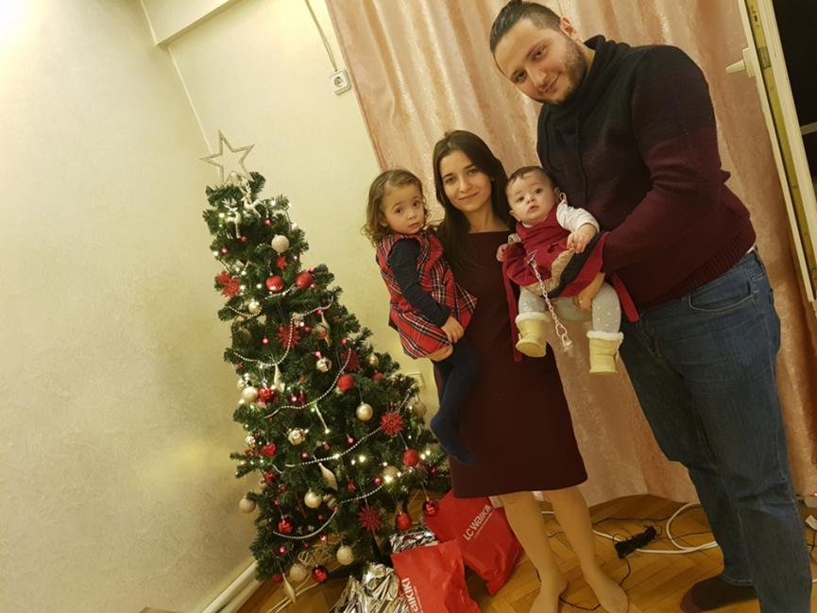

**Σημείωμα του σκηνοθέτη Έντουαρντ Γουοτς (Εdward Watts)**

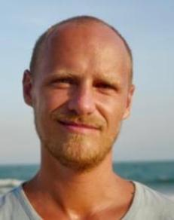

Αυτή είναι η σημαντικότερη ταινία στην οποία έχω εργαστεί ποτέ. Παρακολουθώ τη συριακή εξέγερση από τότε που ξεκίνησε, προσπαθώντας να πω την αλήθεια πέρα ​​από τα ψέματα και την προπαγάνδα που έχουν καταστήσει αδύνατο να κατανοήσουν οι άνθρωποι τι συνέβη στη χώρα αυτή. Αυτή η αλήθεια ενσωματώνεται στο θάρρος, την ειλικρίνεια και τον αλτρουισμό της Ουάντ, του Χάμζα και της Σάμα. Είναι εκπληκτικοί άνθρωποι, ένα παράδειγμα για όλους μας στην ταραγμένη εποχή που ζούμε.

Στα ντοκιμαντέρ μου προσπαθούσα πάντα να επισημαίνω το χιούμορ και την ανθρωπιά, που έχουμε κοινά με ανθρώπους που ζουν απελπιστικές καταστάσεις σε μακρινές γωνιές του κόσμου. Αυτή είναι η αλήθεια που θα μας σώσει, όχι οι λανθάνουσες διαφορές μας, τις οποίες τόσοι πολλοί άνθρωποι εμπορεύονται αυτήν την εποχή. Η αποτυχία μας να ενώσουμε τη φωνή μας με τους απλούς ανθρώπους της Συρίας όταν διαδήλωναν για την ελευθερία τους και η βίαιη καταστολή τους από το καθεστώς Assad, οδήγησε άμεσα σε τόσα πολλά από τα προβλήματα που μας επηρεάζουν όλους σήμερα, από τη γέννηση του ISIS μέχρι την άνοδο της ακροδεξιάς, την προσφυγική κρίση και την «κανονικοποιηση» των επιθέσεων αδιακρίτως εναντίον πολιτών εν καιρώ πολέμου.

**Μέσα από την ιστορία της Ουάντ, ο κόσμος μπορεί τελικά να δει τι πραγματικά συνέβη, να καταλάβουμε το μέγεθος των τραγικών σφαλμάτων μας και τελικά να βρούμε τη δύναμη να πατήσουμε γερά στα πόδια μας και να διασφαλίσουμε ότι αυτό δεν θα συμβεί ποτέ ξανά. Ήταν τιμή μου και προνόμιο να σκηνοθετήσω αυτή την ταινία μαζί της.**

*Βιογραφικό*

*Ο Edward Watts είναι σκηνοθέτης βραβευμένος με Εmmy, υποψήφιος για Βραβείο BAFTA και έχει σκηνοθετήσει πάνω από είκοσι ταινίες και ντοκιμαντέρ που διαπραγματεύονται αληθινές ιστορίες θάρρους, γενναιότητας και χιούμορ, από όλο τον κόσμο, καλύπτοντας τα πάντα: από τα εγκλήματα πολέμου στο Κονγκό ως και την πολύχρωμη ζωή των κατοίκων στις φαβέλες του Ρίο ντε Τζανέιρο.*

*Η ταινία του «Escape από το ISIS» , το 2015, εξέθεσε τη βάναυση μεταχείριση των κατ’ εκτίμηση 4 εκατομμύριων γυναικών που ζουν υπό την κυριαρχία του Ισλαμικού Κράτους και, διηγήθηκε για πρώτη φορά στην τηλεόραση, την εκπληκτική ιστορία ενός υπόγειου δικτύου που προσπαθεί να σώσει όσες περισσότερες μπορεί. Έλαβε πολλά διεθνή βραβεία, συμπεριλαμβανομένου ενός βραβείου Emmy και υποψηφιότητα Bafta για το καλύτερο Current Affairs ντοκιμαντέρ . Η εφημερίδα The Guardian το χαρακτήρισε ως «ένα εκπληκτικά γενναίο κομμάτι δημοσιογραφίας», ενώ η εφημερίδα Spectator είπε ότι ήταν «ένα τόσο σημαντικό ντοκιμαντέρ που θα έπρεπε να κατατάσσεται με την ταινια όπου τα βρετανικά στρατεύματα απελευθερώνουν το Belsen». Ο πρωθυπουργός Ντέιβιντ Κάμερον αναφέρθηκε στην ταινία σε μια μεγάλη ομιλία πολιτικής για τον ISIS. Τον Ιούλιο του 2015, ο Edward Watts κλήθηκε επίσης στις ΗΠΑ, στην Επιτροπή Εξωτερικών Υποθέσεων στην Ουάσιγκτον, για να καταθέσει σχετικά με τα βασικά ευρήματα της ταινίας.*

*Ανάμεσα σε άλλα έργα του, η πρώτη του ταινία μικρού μήκους «Oksijan» αφηγείται την απίστευτη αληθινή ιστορία του αγώνα επιβίωσης ενός 7χρονου αγοριού από το Αφγανιστάν, που εισέρχεται λαθραία στο Ηνωμένο Βασίλειο στο εσωτερικό ενός φορτηγού-ψυγείου όπου σιγά σιγά το οξυγόνο αρχίζει να εξαντλείται. Η ταινία έκανε πρεμιέρα στο BFI Φεστιβάλ Κινηματογράφου του Λονδίνου τον Οκτώβριο του 2017 και έχει προβληθεί έκτοτε σε σημαντικά φεστιβάλ κινηματογράφου παγκοσμίως.*

*Ο Edward Watts ως κινηματογραφιστής φιλοδοξεί να πει ευαίσθητες ιστορίες για ανθρώπους από μακρινές γωνιές του κόσμου και να τονίσει στους θεατές πίσω στην πατρίδα, την κοινή μας ανθρωπιά. Με τον τρόπο αυτό, ελπίζει ότι οι ταινίες του θα συμβάλουν θετικά ώστε να λιγοστέψει το μίσος στον ταραχώδη κόσμο μας. Η ματιά του αναζητά το απροσδόκητο: την ευαισθησία στις πιο ζοφερές στιγμές, τις ιστορίες της ελπίδας εν μέσω φρίκης. Δημιουργεί ταινίες που αναπτύσσονται πάνω σε μια γερή βάση καθηλωτικής εξιστόρησης και καταπληκτικής κινηματογραφίας.*

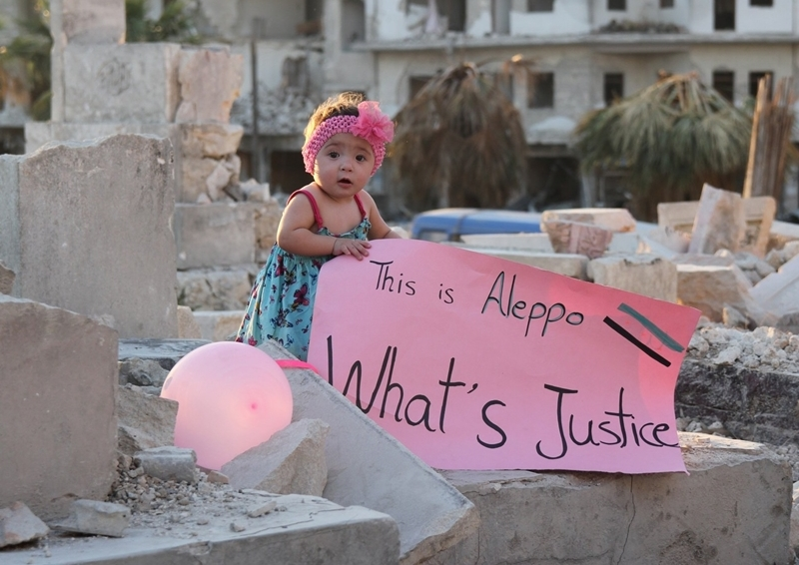

**«ΓΙΑ ΤΗ ΜΙΚΡΗ ΣΑΜΑ»**

**«Αναπάντεχο… μια σπουδαία πράξη κινηματογραφικής μαρτυρίας»** Variety

**«Υπέροχη ταινία…. Σκληρή, αλλά σημαντικό να την δείτε»** The Observer

**«Απλώς δεν έχει υπάρξει ξανά ταινία σαν και αυτή»** The Times

**«Βαθιά συγκλονιστική… Μια σπάνια ματιά στον πόλεμο από πρώτο χέρι και από αυστηρά γυναικεία οπτική»** Hollywood Reporter

**«Μια από τις σημαντικότερες ταινίες που θα δείτε στη ζωή σας»** Filmthreat

**DR ZAHED KATURJI , ή αλλιώς Χάμζα Αλ-Κατέμπ (HAMZA AL-KATEAB)**

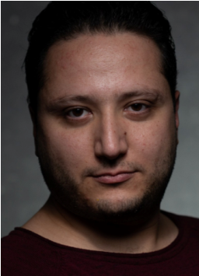Ο Δρ Χάμζα Αλ-Κατέμπ (Hamza al-Kateab) είναι Σύριος γιατρός, ακτιβιστής ανθρωπίνων δικαιωμάτων και συνήγορος της δημόσιας υγείας. Ο Χάμζα παρουσιάστηκε στο βραβευμένο με BAFTA και υποψήφιο για ΌΣΚΑΡ ντοκιμαντέρ ΓΙΑ ΤΗ ΜΙΚΡΗ ΣΑΜΑ το οποίο γυρίστηκε, σκηνοθετήθηκε και παρήχθη από τη σύζυγό του, Ουαντ Αλ-Κατέμπ (Waad al-Kateab).

Από το 2012 έως τον Δεκέμβριο του 2016, ο Χάμζα παρείχε ιατρική περίθαλψη πρώτης γραμμής σε χιλιάδες ανθρώπους λίγο μετά την αποφοίτησή του από την Ιατρική. Ήταν ένας από τους τελευταίους εναπομείναντες γιατρούς στο Ανατολικό Χαλέπι ως διευθυντής του νοσοκομείου Al-Quds, το οποίο δημιούργησε για τη θεραπεία μη τραυματικών περιστατικών.

Τον Δεκέμβριο του 2016, ο Χάμζα και η οικογένειά του εγκατέλειψαν το Χαλέπι, μετακομίζοντας στο Λονδίνο το 2018. Μέχρι πρόσφατα εργάζεται ως διευθυντής στο Huozhi/ Amanacard - ένα πρωτοποριακό πρότζεκτ που παρέχει μια οικονομική σανίδα σωτηρίας σε ανθρώπους που έχουν παγιδευτεί σε ζώνες κρίσης και έχει ως στόχο να κλιμακώσει τις προσπάθειές του σε όλη τη Μέση Ανατολή. Το έργο του βοηθά στη χρηματοδότηση περισσότερων από 4000 εργαζομένων στον τομέα της υγείας που εργάζονται σε περίπου 100 εγκαταστάσεις υγείας, 10 χιλιάδες εκτοπισμένες οικογένειες και 1000 ορφανές οικογένειες.

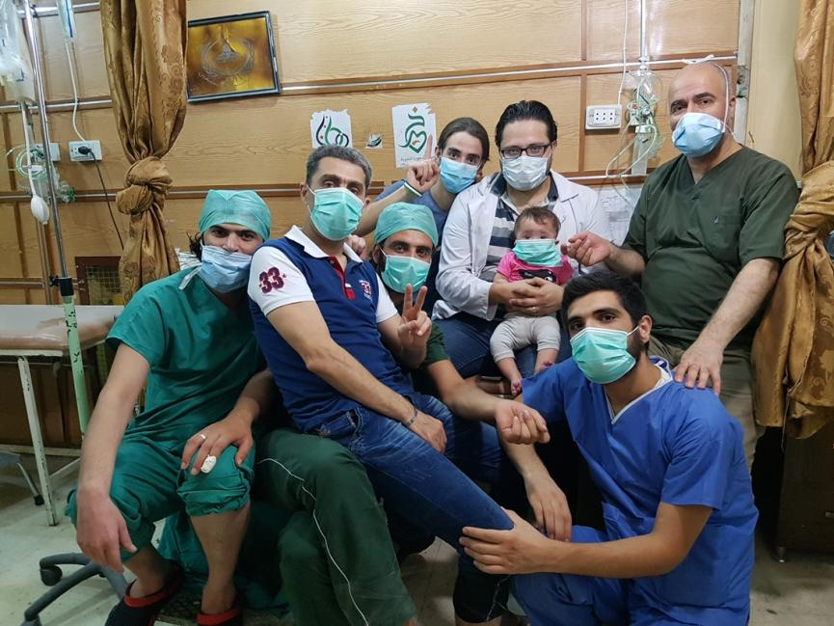

**Film credits**

**ΓΙΑ ΤΗ ΜΙΚΡΗ ΣΑΜΑ**

**FOR SAMA (2019) Διάρκεια: 99’ | Γλώσσες: Αραβικά, Αγγλικά**

**Directed by** WAAD AL-KATEAB EDWARD WATTS

**Filmed and Produced by** WAAD AL-KATEAB

**Film Editors** CHLOE LAMBOURNE SIMON

MCMAHON

**Executive Producers for Channel 4 News** BEN DE PEAR NEVINE MABRO

**Executive Producer for Channel 4** SIOBHAN SINNERTON

**Executive Producer for ITN Productions** GEORGE WALDRUM

**Executive Producer for FRONTLINE** RANEY ARONSON-RATH

**Assistant Producer** MOWAFFAQ SAFADI

**Music by** NAINITA DESAI

**Head of Production** ELAINE MORRIS

**Production Manager** JENNY SMITH

**Dubbing Mixer** JEZ SPENCER

**Colourist** ENGE GRAY

**Additional Colourist** NICHOLAS BAYS

**Online Editor** NICHOLAS BAYS

**Channel 4 News Team** TERESA SMITH

FEDERICO ESCHER KAMAL KADDOURAH

**Post Production Facilities** ITN PRODUCTIONS POST

**Head of Post Production** OLLY STROUS

**Post Production Manager** SAM HARDY

**Post Production Coordinators** TIM AULD ELIZABETH MAJ

**Edit Assistant** LARRY MOLLOY

**Post Production Team** ANNA WISTREICH STEPHANIE AMPONSAH JOSH O’BRIEN ANIL DOUGLAS GEORGE SONEI

**Head Translator** MOWAFFAQ SAFADI

**Translators** WAFA S. T. NAJAT ABDUL-HAMID HUSSEIN MAAMO MONA HAMAD HOUDA FANSA SHADY ASAAD

**Violinist** ALAA ARSHAAD

**Guitarists** MALCOLM LAWS HUGO FUGUET

**For FRONTLINE**

**Senior Contracts Manager** GIANNA DEGIULIO

**Senior Producer** DAN EDGE

**Managing Editor** ANDREW METZ

**Managing Director** JIM BRACCIALE

**Executive Producer** RANEY ARONSON-RATH

**For PBS Distribution** EMILY ROTHSCHILD SARA GIUSTINI

**Special Thanks:**

Dr. ZAHED KATURJI (HAMZA AL-KATEAB) who inspired, encouraged and supported me

SAMA & TAIMA and all the Syrian children

My parents, sister & brother My parents in law

OLIVIA SCARLETT-WATTS for all her love, energy and support

All the staff of Al Quds hospital through the years, doctors, nurses and workers رداكلا ميظعلا نم ءابطلأا ضيرمتلاو نيلماعلاو يف ىفشم سدقلا

All those in the White Helmets, local council, the hospitals, coroner and schools of east Aleppo لك صاخشلأا يف عافدلا يندملا , سلجملا يلحملا تآشنملا ةيبطلا ةبابطلا ةيعرشلا سرادملا

All citizen journalists and journalists who reported from Aleppo لك نينطاوملا حصلا نييف نييفحصلاو نيذلا اوقثو صصق بلح

Everyone who felt our loss around the world لكو صخش انكراش انتراسخ لوح ملاعلا

Friends we lost and friends we gained

For Syria, Aleppo, my home

AHMAD, AMJAD & ANAS BAKRI & MAHMOUD AFRAA & SALEM WISAM, ZAIN & NAYA OLA & AHMAD OM MAJED & SHAM MANAL, SAMAR & OM EBRAHIM ABDULLA, MARIA & TASNIM AYA & M. ZAZA ABDALFATAH & NABIL ABD ALKADER, MILAD & BEBARS Dr. MAHMOUD KANNAS Dr. ABDALSALAM DAIEF OM YAHYA & M. KAYARI OM ADEL & OM MAHMOUD

For all those who were arbitrarily detained or killed by the regime, kidnapped or killed by ISIS or who are still missing

MUHAMMAD ALOMAR ABDULWAHAB MULLA GHAITH & MAHMOUD NAMA OMAR AL-SHAIKH ABU MAJED KARMAN OBAIDA BATAL

**Thanks also to:**

HAMDI & ASHKAR K. Al HAMOUI & HALEEM

LAILA EYEN AMER. J & ADNANA. J

**“**THE ROAD TO ALEPPO**”** PERFORMED BY RACHA RAZIK BUZZPROD STUDIO PARIS

“CRAZY” PERFORMED BY JULIO IGLESIAS WRITTEN BY WILLIE NELSON

**Archive** CHANNEL 4 NEWS ALEPPO MEDIA CENTRE DARAYYA MEDIA CENTRE HRETAN MEDIA CENTRE QASIOUN NEWS AGENCY THAIQ NEWS AGENCY MUHAMMAD OTHMAN ABDO AL HALABI

**DOWNLOAD Press Material (Click here)** [**http://www.filmtrade.gr/presskits**](http://www.filmtrade.gr/presskits)

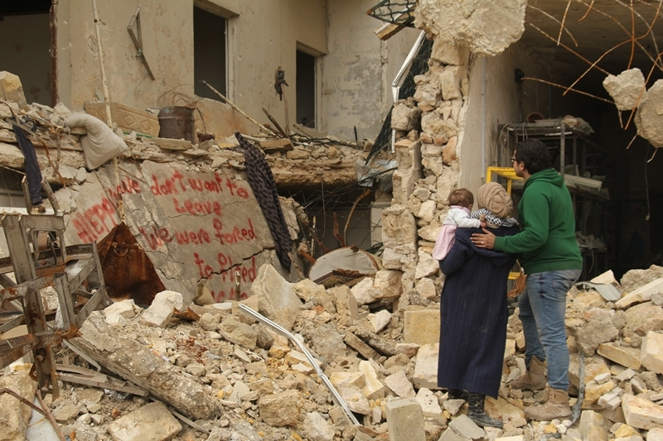

**"Πώς μπορώ να βοηθήσω;"**

Action For Sama

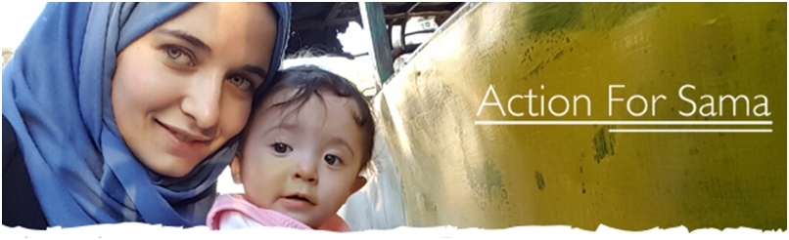

**www.actionforsama.com**

**H ΔΡΑΣΗ ΓΙΑ ΤΗ ΣΑΜΑ (Action For Sama) είναι μια καμπάνια για τον τερματισμό της στοχοποίησης ιατρικών εγκαταστάσεων στη Συρία.**

#StopBombingHospitals

***Το μήνυμα της Ουάντ Αλ-Κατέμπ:***

Η πρώτη ερώτηση που κάνουν οι άνθρωποι  αφού δουν την ταινια  ΓΙΑ ΤΗ ΜΙΚΡΗ ΣΑΜΑ είναι **"Πώς μπορώ να βοηθήσω;"**

Το θέμα με τη Συρία είναι περίπλοκο. Δυστυχώς, δεν γίνεται να βάλουμε μια υπογραφή σε ένα  petition ή να πατήσουμε ένα κουμπί  και να σταματήσουμε τη βία, αλλά υπάρχουν τόσα πολλά που μπορούμε να κάνουμε για να συμπαρασταθούμε στα εκατομμύρια των Σύριων, που αγωνίζονται για την ελευθερία και τη δημοκρατία.

* **ΔΕΙΞΤΕ ΤΗΝ ΥΠΟΣΤΗΡΙΞΗ ΣΑΣ ΣΤΑ ΜΕΣΑ ΚΟΙΝΩΝΙΚΗΣ ΔΙΚΤΥΩΣΗΣ**

Συχνά δηλώνω ότι πιστεύω πως ο πιο σκληρός θάνατος είναι να πεθαίνεις στη σιωπή. Αφού δείτε την ταινία ΓΙΑ ΤΗ ΜΙΚΡΗ ΣΑΜΑ, παρακαλούμε να τραβήξετε μια **φωτογραφία** σας με την επιγραφη **STOP BOMBING HOSPITALS**, για να δείξετε στους Σύριους σε όλον τον κόσμο ότι ακούτε τις ιστορίες τους και στέκεστε δίπλα τους στον αγώνα τους για ελευθερία και δημοκρατία.

Διαμοιράστε το στα social media και μην ξεχνάτε την επισήμανση (tag)

Hashtags: **#forsama #actionforsama #stopbombinghospitals**

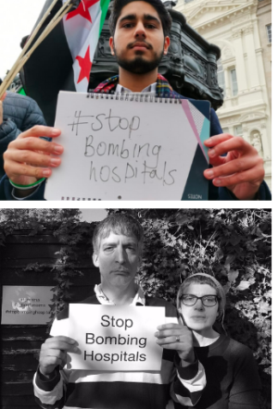

cid:image004.png@01D6ADEA.87E1E810 [**@ActionForSama**](https://twitter.com/actionforsama)

cid:image005.png@01D6ADEA.87E1E810  [**fb.me/ActionForSama**](https://www.facebook.com/ActionForSama/)

cid:image006.png@01D6ADEA.87E1E810[**@actionforsama**](https://www.instagram.com/actionforsama/)

* **ΠΡΑΓΜΑΤΟΠΟΙΗΣΤΕ ΜΙΑ ΔΩΡΕΑ**

Ένας από τους τρόπους που μπορείτε να δείξετε την υποστήριξη σας  είναι να κάνετε μια δωρεά για τις ηρωικές ομάδες  ανθρωπιστικής και ιατρικής βοήθειας  που συνεχίζουν να σώζουν ζωές στη Συρία. Καθώς η παγκόσμια πανδημία coronavirus σαρώνει τον κόσμο, ο λαός της Συρίας χρειάζεται τη βοήθειά μας περισσότερο από ποτέ. Οι ανθρωπιστικές συνθήκες είναι τρομακτικές και υπάρχει πάντα η απειλή περαιτέρω συγκρούσεων. Εκατοντάδες χιλιάδες άνθρωποι  έχουν εκτοπιστεί και τώρα ζουν σε υπερπλήρεις καταυλισμούς, χωρίς καμία δυνατότητα αυτοαπομόνωσης.  Όλα τα χρήματα που δωρίζονται στη ΔΡΑΣΗ ΓΙΑ ΤΗ ΣΑΜΑ πηγαίνουν μέσω των εταίρων μας στο **Help Refugees**, οι οποίοι εξασφαλίζουν ότι κάθε δεκάρα πηγαίνει απευθείας σε εκείνους που εργάζονται στο εσωτερικό της Συρίας.

* **ΕΜΠΝΕΥΣΤΕΙΤΕ**

Μήπως η ταινία ΓΙΑ ΤΗ ΜΙΚΡΗ ΣΑΜΑ σας εμπνέει να γίνετε δημιουργικοί;

Έχουμε λάβει πολλά όμορφα **σχέδια, εικόνες & κείμενα** από υποστηρικτές, τα οποία δημιουργήθηκαν με αφορμή την ταινία ΓΙΑ ΤΗ ΜΙΚΡΗ ΣΑΜΑ.

Είτε πρόκειται για έργο τέχνης, φωτογραφία ή ποίημα, θα χαρούμε πολύ να λάβουμε τις δημιουργίες σας!

Μπορείτε να μας τις στείλετε email στο [**hello@actionforsama.com**](mailto:hello@actionforsama.com) ή να τις δημοσιεύσετε με ετικέτα tag στα μέσα κοινωνικής δικτύωσης

Hashtags**: #forsama #actionforsama #stopbombinghospitals**

* **ΕΚΚΛΗΣΗ ΣΕ ΠΟΛΙΤΙΚΟΥΣ**

Ελπίζω πως αν και οι πολιτικοί δουν την ταινία, θα μπορέσουν να βιώσουν πώς είναι η ζωή για τους Σύριους που δέχονται επίθεση και θα ενθαρρυνθούν να αναλάβουν δράση για την προστασία των αμάχων,  επιβάλλοντας κατάπαυση του πυρός και εμποδίζοντας επειγόντως ένα ξέσπασμα covid-19 στους υπερπλήρεις καταυλισμούς στο Idlib στα τουρκικά σύνορα.

Μπορείτε να παρακολουθήσετε το μήνυμά μου στο Instagram και το Twitter και στη συνέχεια παρακαλώ απευθυνθείτε εγγράφως στους πολιτικούς σας για την υποστήριξη αυτής της εκστρατείας.

*Σας ευχαριστώ για την υποστήριξή σας,*

***Ουάντ***

**\* ΟΔΗΓΙΕΣ ΓΙΑ ΠΡΑΓΜΑΤΟΠΟΙΗΣΗ ΔΩΡΕΑΣ στο Action For Sama**

1. **Οnline** μέσω κάρτας ή PayPal, εδώ**:** <https://donate.helprefugees.org/campaigns/forsama/>
2. **Mέσω τραπεζικής μεταφοράς (BACs transfer) στα παρακάτω στοιχεία:**

ΤΡΑΠΕΖΑ: Coutts & Co

ΔΙΕΥΘΥΝΣΗ ΤΡΑΠΕΖΑΣ: Coutts & Co, 400 Strand, London, WC2R 0QS

ΛΟΓΑΡΙΑΣΜΟΣ: Help Refugees

ΑΡΙΘ. ΛΟΓ/ΣΜΟΥ: 00484806

Sort code. 18-00-02

Swift. COUTGB22

IBAN: GB61 COUT 1800 0200 4848 06

1. **ΕΠΙΤΑΓΕΣ**

Help Refugees

℅ Prism the Gift Fund

20 Gloucester Place

London W1U 8HA

**ACTION FOR SAMA CAMPAIGN**

**FB:** @actionforsama **INSTAGRAM:** @actionforsama **TWITTER:** @actionforsama

|  |
| --- |
| **FOR SAMA FILM**  **FB:** @forsama **INSTAGRAM:** @forsamafilm **TWITTER:** @forsamafilm |

____________________________________________________________________